**Plan for fortsat drift**

**(Delplan)**

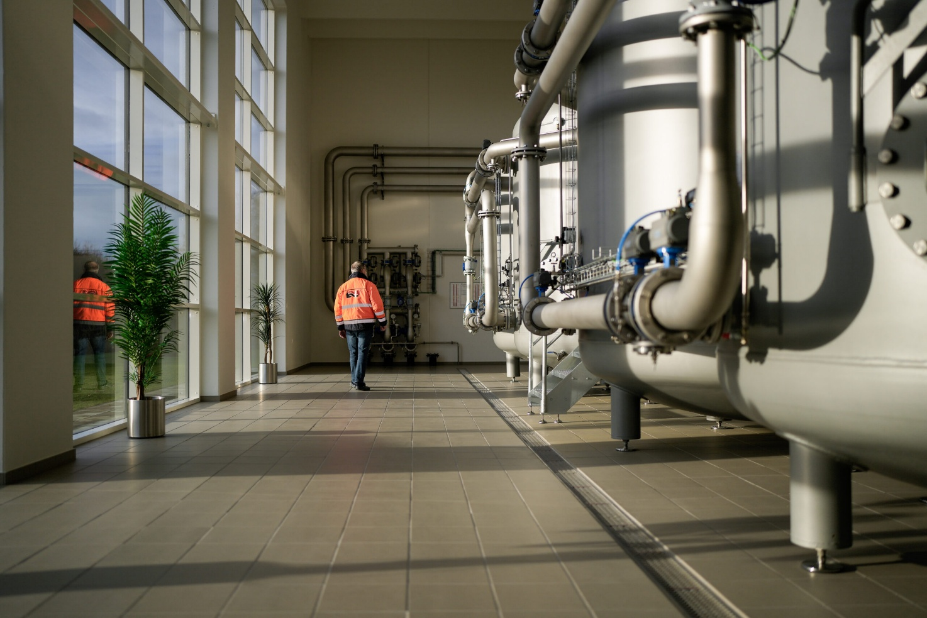

Indholdsfortegnelse

Formål og mål med planen for fortsat drift og genopretning 1

Kritiske funktioner 1

Forebyggende foranstaltninger 1

Procedurer for drift 1

Procedurer for genopretning 1

Roller, ansvar og beføjelser 1

Eksterne kapaciteter 1

Kontaktoplysninger 1

# Formål og mål med planen for fortsat drift og genopretning

I denne formål og mål med bør i tage stilling til følgende

* Beskriv formålet med planen, hvor meget af vandværket bliver indbefattet
* Hvad er jeres målsætning for at driften under hændelse
* Hvad er jeres målsætning ift. At nå tilbage til det samme serviceniveau som før hændelsen?
* Beskriv hvordan planen aktiveres;

# Kritiske funktioner

Hvilke kritiske funktioner indeholder vandværket og hvad skal der skal der til for at fastholde driften og hvem der er hovedansvarlige for disse?

|  |  |  |
| --- | --- | --- |
| **Kritisk funktion** | **Forebyggelse ift. Fastholde drift** | **Ansvarlig** |
|  |  |  |
|  |  |  |
|  |  |  |
|  |  |  |

# Forebyggende foranstaltninger

Beskriv konsekvensen af forstyrrelsen og hvilke forebyggende og afbødende tiltag der kan iværksættes

|  |  |
| --- | --- |
| **Konsekvens af forstyrrelsen** | **Forebyggende og afbødende tiltag** |
|  |  |
|  |  |
|  |  |
|  |  |

# Procedurer for drift

* Beskriv procedure under igangværende forstyrrelser
* Beskriv Hvem gør hvad, hvornår og hvordan

# Procedurer for genopretning

* Beskriv hvordan i vil og hvornår i kan vende tilbage til den ordinær drift, når krisen er ”afblæst”

# Roller, ansvar og beføjelser

Beskriv roller, ansvar og beføjelser hos de personer der indgår i planen.

|  |  |  |
| --- | --- | --- |
| **Rolle** | **Ansvarlig** | **Beføjelse** |
| Kriseledere/kommunikation | Navn | Beskriv hvilken beføjelse personen har |
|  |  |  |
|  |  |  |
|  |  |  |

# Eksterne kapaciteter

Hvilke kapaciteter, leverandører kan hjælpe jer i at genoprette driften samt hvilke backupsystemer eller andre alternative løsninger har i?

|  |  |  |
| --- | --- | --- |
| **Leverandør/samarbejdspartner** | **Ydelser der kan støtte genopretningen** | **Oplysninger** |
|  |  |  |
|  |  |  |
|  |  |  |

# Kontaktoplysninger

|  |  |  |
| --- | --- | --- |
| **Navn** | **Firma/leverandør** | **TLF/MAIL på kontaktperson** |
|  |  |  |
|  |  |  |
|  |  |  |
|  |  |  |
|  |  |  |
|  |  |  |